Додаток 1. Набір карток для поділу на групи

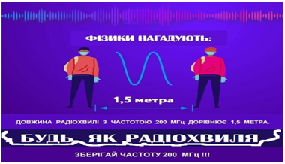
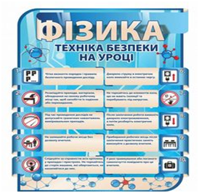
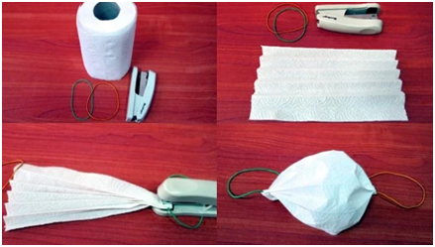

Технологія ст.
Додаток 2. Рефлексійний кубик для дебрифінгу
 |  | З якими складнощами Ви зіткнулися під час вправи?
Як група справлялася з різноманіттям думок/ідей, прийнятих рішень? | Як ви домовлялися? | Що Ви відчували, коли брали участь у вправі? | Що Ви навчилися в цій вправі?/Що б Ви могли для себе взяти з цього досвіду?
 |  | Який зв'язок із щоденним досвідом Ви можете зробити?

Додаток 3. Інструкція для групи щодо виготовлення саморобної моделі маски з підручних засобів
Щоб убезпечити себе і оточуючих, зробіть захисну маску самостійно, скориставшись нашими рекомендаціями.
Паперова маска. Що потрібно:
паперовий рушник;
2 канцелярські резинки;
канцелярський степлер.
Виготовлення. Паперовий рушничок складаємо “гармошкою”, а по краях кладемо резинки – вони триматимуть маску на обличчі. Загинаємо краї на 1 см та скріплюємо за допомогою степлера. Під час скріплення простежте, щоб резинки не порвались.

